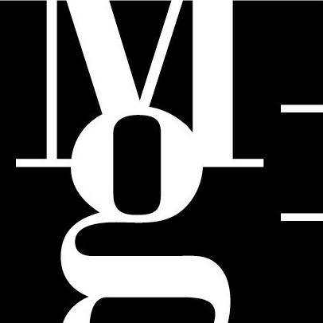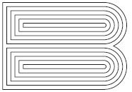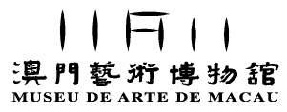
Tisková zpráva Press Release Release

Práce z Číny
tisková zpráva k BB 06 č. 06/06 ze dne 5. června 2006
vernisáž 13. června 2006 v 18.30 v Uměleckoprůmyslovém muzeu, Husova 14
do 15. října 2006

Koncept a organizace výstavy
Museum umění v Macau
AUTOR VÝSTAVY
Ung Vai Meng
KURÁTORKA VÝSTAVY
Marta Sylvestrová, LAM Wai Wa (Marjorie), LO Ka Chon (Edmond)

Cyklus výstav „Práce z…“ mapuje grafický design a jeho vývoj vždy v konkrétní zemi (Práce ze Švýcarska, Bienále Brno 2004) či na daném místě (Práce z Tokia, Bienále Brno 1998). Poprvé se tento cyklus objevil v roce 1996, první výstava nesla název Práce z Londýna. Letos představujeme práce z Číny.

První čínské město, které proniklo na mezinárodní scénu moderního designu, se kupodivu nenacházelo v hustě zalidněném vnitrozemí. Byl jím Hongkong na východním břehu delty Perlové řeky.
Počátkem 70. let se Hongkong, díky příznivým historickým, politickým a společenským podmínkám, postupně vymanil ze závislosti na tranzitním obchodu. Prodělal obrovský skok, během něhož se stal jedním z hlavních výrobních center Asie. V 80. letech mu vývoz oděvů, hraček, elektrospotřebičů, elektroniky, hodinek a jiného průmyslového zboží zajistil pevné místo na světovém trhu. Hongkongská vláda a obchodní kruhy si samozřejmě uvědomovaly důležitou funkci designu a reklamy v dravém konkurenčním prostředí. Design byl poháněn vysokou poptávkou a vzdělání v této oblasti se v Hongkongu brzy stalo prestižním. Bylo založeno na školském systému Velké Británie spojeném s domácími tradicí, což vedlo k rychlému rozvoji průmyslu. K nejvýznamnějším grafickým designérům tehdy patřili Henry Steiner a Kan Tai-Keung. Grafický design v Hongkongu úspěšně kombinoval prvky západního designu, místní kultury i běžné vizuální vjemy. Výsledkem byl atraktivní design, ve kterém se charakteristickým způsobem snoubily vlivy Východu i Západu. Obchodní reklama, obalový design a reklamní plakáty patří v Hongkongu k nejrozšířenějším produktům v této oblasti.
Na rozdíl od Hongkongu neměl grafický design na druhé straně průlivu, na Tchajwanu, velkou podporu vlády a společnosti, a jeho vývoj byl tudíž mnohem pomalejší. Ještě začátkem 80. let neexistovalo na Tchajwanu univerzitní designérské studium; vzdělání na poli designu bylo na úrovni vyšších odborných škol. Od počátku 90. let, s podporou profesionálních designérů a místních designérských skupin, se začal design na Tchajwanu rozvíjet, tchajwanští umělci pracovali a vystavovali v Asii i mimo ni. Ačkoliv tchajwanští návrháři používali „jazyk“ mezinárodního designu a jeho typické rysy, hojně čerpali i z tradičního čínského umění a kultury. V roce 2002 zorganizovala Umělecká asociace v Kaohsiungu (KCA) spolu s deseti dalšími tchajwanskými sdruženími designérů 1. tchajwanské bienále designu, které se stalo přelomovým okamžikem.
Čína se rychle prosazovala na mezinárodní scéně. Zahraniční konkurence přinesla čínským designérům nové příležitosti i impulsy, a grafický design, jehož hlavní účel je pragmatický, se stal nezastupitelným. Když se Čína začala počátkem 80. let otevírat světu, čínští návrháři přejímali styly a metody moderního designu z Hongkongu a z ciziny. V 80. a 90. letech byli čínští umělci ovlivňováni mezinárodním trhem a z něj plynoucími obchodními příležitostmi, a jejich koncept designu a výraz postupně dozrávaly. Důležitou roli sehrály i celonárodní instituce, které podporovaly design i designéry. Současným grafickým designérům se v oblasti řemesel a dekorace podařilo oprostit se od přílišné závislosti na svazující tradici. Dobře chápou jak čínské, tak západní umění a mnoho z nich exceluje na výstavách a soutěžích v mezinárodním měřítku.
Ve srovnání s Čínou, Hongkongem a Tchajwanem měli designéři v Macau pomalý start. V Macau se sice používaly nejmodernější tiskařské stroje a techniky k tištění literárních textů v latince a s precizními ilustracemi už v roce 1588, tedy v období, kdy západní umění, kultura, náboženství, věda a technologie nepřetržitě proudily přes Macao do Číny, ale na druhé straně se čínské výrobky, ideologie a filozofie dostávaly do Evropy přes Macao. Hongkong, který se rozvíjel mílovými skoky, nahradil Macao jako mezinárodní obchodní přístav. V polovině 19. století, po vypuknutí Opiové války (1839–1842), zažil obchod a lodní přeprava v Macau katastrofální úpadek, a začátkem 20. století malé Macao poblíž Jihočínského moře téměř zmizelo z lidského povědomí. Na dalších padesát let se hlavní součástí jeho průmyslu staly vonné tyčinky, sirky, petardy a podobné rukodělné výrobky. Vzhledem k poptávce a omezením spojeným s trhem se na obalech tohoto zboží většinou objevovaly tradiční postavy, zvířata a vzory, na rozdíl od trendů vládnoucím umění a designu ve zbytku světa.
V 80. letech, kdy ekonomika a turistika v Macau zažívaly rozkvět, se závratnou rychlostí rozvíjel i průmysl a obchod. Vláda tak měla k dispozici větší finanční zdroje, a částky přidělované umění a kultuře rostly. Každoroční Festival umění v Macau, Mezinárodní hudební festival a nejrůznější výstavy a představení zvyšovaly poptávku kulturních institucí po reklamních plakátech a brožurách, což vytvářelo další příležitosti pro rozvoj grafického designu.
Oficiální vzdělávání v oblasti grafického designu začalo v Macau relativně pozdě. V roce 1993 vláda přeměnila Školu výtvarného umění (dosud zaměřenou na amatérské umění) na Školu umění a řemesel, součást Polytechnického institutu v Macau. Škola umění a řemesel otevřela první designérské studium, a zahájila tak novou éru v historii vzdělání v grafickém designu v Macau.
Před rokem 1993 se designem zabývali hlavně malíři, ilustrátoři, a dokonce i architekti. Výraz „grafický designér“ byl prakticky synonymem pro výtvarného umělce. Stejně jako dřív, i dnes zůstává hlavním klientem designérů v Macau vláda. Plakáty a další díla propagující umění a kulturu mají prestiž jak u vládních úřadů, tak u obyvatel Macaa. Díky blízkému vztahu umění a designu má design v Macau silný umělecký náboj, a k upoutání pozornosti diváků používá například abstrakci a symbolismus. Designéři navíc čerpají inspiraci i ze 450 let propojení čínské a západní kultury.
1. Bienále designu v Macau se konalo v roce 1995, letos se uskuteční jeho šestý ročník.
Od roku 2003 se jej kromě místních designérů účastní i umělci z Číny, Hongkongu a Tchajwanu, kteří se zde mohou podělit o své zkušenosti. Macao tak může opět fungovat jako základna pro uměleckou a kulturní výměnu.

Muzeu umění v Macau se dostalo cti pořádat výstavu čínského grafického designu v rámci Bienále Brno 2006. Na tuto výstavu vybralo Muzeum umění téměř sto prací dvaceti tří předních grafických designérů z Číny, Hongkongu, Tchajwanu a Macaa. Každé z těchto děl je umělecky individuální a současně odráží společné rysy čínské kultury. Jsou nejen vyjádřením přání designérů komunikovat s kolegy a diváky, ale i výrazem přátelství mezi Čínou a Českou republikou.
Ung Vai Meng
ředitel Muzea umění v Macau

PARTNEŘI


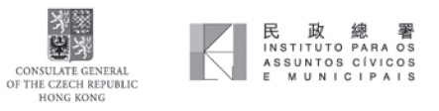

KONTAKT PRO MÉDIA
Klára Kubíčková, oddělení vnější komunikace MG, tisk@moravska-galerie.cz
Tel.: 532 169 174, 724 516 672

